Информация о наиболее значимых событиях за период с 9 по 13 марта 2009 года.
МОУ СОШ № 5 городского округа Кохма.

Рубрика | Территория | Дата, время | Тема | Краткое содержание | ФИО, телефон ответственного за проведение/  предоставление материала
События | Спортивный зал х/б комбината | 10.03 | Баскетбол | 10 марта в спортивном зале х/б комбината, состоялась очередная спортивная игра в баскетбол. Из всех школ города собрались команды. Участие приняли школы №2,5,6,7. Команда нашей школы была в числе фаворитов, но обидно проигранное очко команде школы №6, улетучило все наши шансы на попадание в призовую двойку. Лучше всех показала себя команда второй школы, слаженная игра всех членов команды привела их к победе. Очень сильно хочется поблагодарить Кокурина Николая Борисовича, он сумел поддержать в нашей команде боевой настрой, уверенность в себе. Но в итоге места распределились следующим образом:  №2 – 1 место  №6 – 2 место  №5 – 3 место  №7 – 4 место  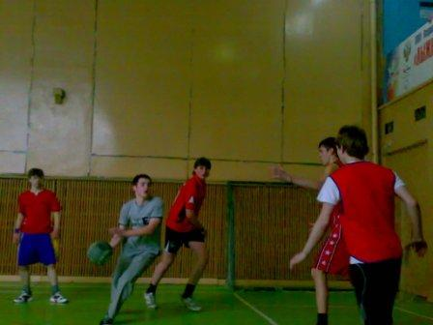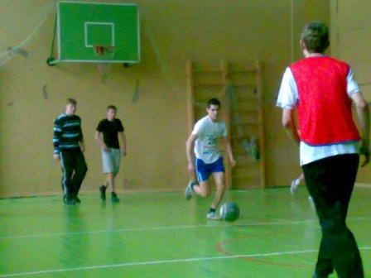 | Кокурин Н.Б.
События | ЦВР  Г.о. Кохма | 12.03 | День открытых дверей | Интересно прошла игра «Вместе весело живем», проведённая в ЦВР с учащимися 4-х классов всех школ города 12 марта.  Каждый класс получил маршрутный лист с названиями станций, по которым ребята путешествовали вместе со своими учителями. Дети побывали на станциях Играйкино, Ребусово, Музыкалкино, Создайкино, Попадайкино, Читайкино, Крутилкино, Рисовалкино, Загадкино где показали свои таланты, способности, эрудицию, везде старались получить высокие баллы. На станции Играйкино ребята 2-й и 5-й школы не только играли, но и знакомились, рассказывали друг другу о себе.  На станции Музыкалкино дети выполняли задания, задорно пели песни. Особенно понравилась всем песня «Ой, блины, мои блины…»  Счастливые, довольные, с грамотой в руке возвращались ребята с праздника. | Селиверстова Л.В.  Щапова Н.С.
События | Интердом  г. Иваново | 10.03. | Фитнес | Участием в областном этапе конкурса (Фитнес) отметили ребята нашей школы международный женский день.  10 марта на базе Интердома г. Иваново в числе 6 команд, занявших 1-е места в своём регионе, была и группа наших девушек.  Энтузиазм, стремление выполнить упражнения, показываемые инструктором, отличное настроение и задор были налицо.  И пусть первые шаги не так удачны, как бы хотелось, главным для девушек оказался опыт участия в таких соревнованиях и желание с учётом прежних ошибок победить во что бы то ни стало на следующий год. | Михайлюченко М.А.
События | МОУ СОШ№5 | 09.03.- 14.03. | Разработка нового социального проекта «Отношение к образованию людей разных поколений». | Работая над новым социальным проектом, учащиеся 10-а класса провели социологический опрос на тему «отношение к образованию». Чтобы показать различие взглядов, они задали следующие вопросы представителям четырёх поколений:  Вам хотелось побыстрее пойти в школу?  Нравится(лось) ли вам учиться в школе?  На какие оценки вы учитесь(лись)?  Всегда ли вы делаете(ли) домашнее задание? Причина.  Вы прогуливаете(ли) занятия? Как часто? Причина.  Есть(было) желание побыстрее закончить школу?  С какой целью вы посещаете(ли) школу? Занимаетесь(лись) вы дополнительно?  Считаете ли вы образование необходимостью?  Есть(было) ли желание поступить в ВУЗ? Причина. Любимые и нелюбимые предметы?  Представителями одного из поколений мы взяли людей в возрасте от 60 до 80 лет. Ознакомившись с их ответами на вопросы, мы пришли к выводу, что их отношение к учёбе было достаточно серьёзным, они стремились сделать своё будущее более благополучным и понимали, что это зависит в большей степени от образования. Они не прогуливали занятия, всегда выполняли домашнее задание. Хоть они и не занимались дополнительно, но много читали, и любимым предметом большинства была литература.  Представителями следующего поколения мы взяли людей в возрасте от 30 до 45 лет. Ознакомившись с их ответами на вопросы, мы отметили, что их отношение к учёбе мало чем отличалось от предыдущего поколения, но всё же в старших классах они уже стали как прогуливать занятия, так и не всегда выполнять домашнюю работу.  Представителями третьего поколения мы взяли людей в возрасте от 15 до 20 лет. Изучив их ответы на заданные вопросы, мы заметили, как ухудшилось их отношение к образованию. Домашнее задание они делают непостоянно и частенько прогуливают уроки, и причиной тому является обычная лень и желание погулять и поспать, но всё равно большинство хотят получить высшее образование. Многие занимаются дополнительно, но только для того чтобы поступить в ВУЗ. В школу стали ходить ради общения с друзьями. А компьютер и интернет заменили книжки, и литература вошла в список нелюбимых предметов.  Представителями четвёртого поколения мы взяли детей в возрасте 9-10 лет. Ознакомившись с их ответами на вопросы, мы пришли к выводу, что это поколение пока не заботится о будущем, но это наверняка связано с возрастом. Одним из любимых предметов является физкультура, так как дети любят движение и спорт. Так же важную часть их жизни занимает компьютер. Дети выполняют домашнее задание, но в самый последний момент, потому что свободное время они тратят на компьютерные игры.  Проведя наш социологический опрос, мы заметили, что раньше к образованию относились более серьёзно и ответственно чем в наше время. Что заставляет задуматься: «Куда катится мир?» | Михайлюченко М.А.

Директор школы: Ватутина Н.Ю.

